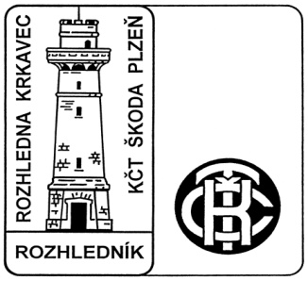
KLUB ČESKÝCH TURISTŮ
ODBOR PRVNÍ PLZEŇSKÝ
založený r. 1892

Pro velký a trvalý zájem o záznamník TTO Rozhledník jsme k 15. výročí odznaku připravili dalších 500 ks záznamníků modrého odznaku s čísly 2501 – 3000. Plnění všech již vydaných nadále pokračuje.

Kontakt: Václav Zykmund, Rabštejnská 34,
323 00 Plzeň
e-mail: v.zykmund@volny.cz

Klub českých turistů
Odbor První plzeňský
301 00 Plzeň

